MÓDULO : Capitis - Financeiro

REQUISITO : RC 27885 / RP 27917

Desenvolver aplicação para a geração do arquivo para acompanhamento da carteira de clientes pelo Serasa referente ao produto “Gerencie”

ESTRUTURA PARA A GERAÇÃO DO ARQUIVO :

INSTRUÇÕES :

Desenvolver nova aplicação para geração do arquivo Gerencie do Serasa
Para a geração do arquivo deverá ser respeitado as instruções estabelecidas pelo Banco de Informações do Serasa.
Este arquivo será desenvolvido com base no Layout do Arquivo de Envio Cliente -> Serasa, tendo como versão a data de 20/06/2005, tamanho de 200 bytes e recebe o nome de Gerencie Carteira – Lote.
Essa aplicação deverá ficar no Operador Financeiro no Menu Geração Arquivos Serasa no Sub-Menu com o nome de Gerencie.
Nessa aplicação deverá constar um campo para informar :

1 - Código do EDI para envio do arquivo;
2 - Nome do Perfil criado pelo sistema ou perfil cadastrado pelo próprio cliente sendo :
      - Monitore
      - Gerencie Completo
      - Atacadista
3 - Forma de aviso do Monitore via email sendo :
      - Recebe (0)
      - Não Recebe (1)
4 – Email do grupo de email;
5 - Prazo de monitoramento a partir da data de inclusão sendo :
      - 090 – Noventa dias
      - 120 – Cento e vinte dias
      - 180 – Cento e oitenta dias
      - 999 – Prazo Indeterminado

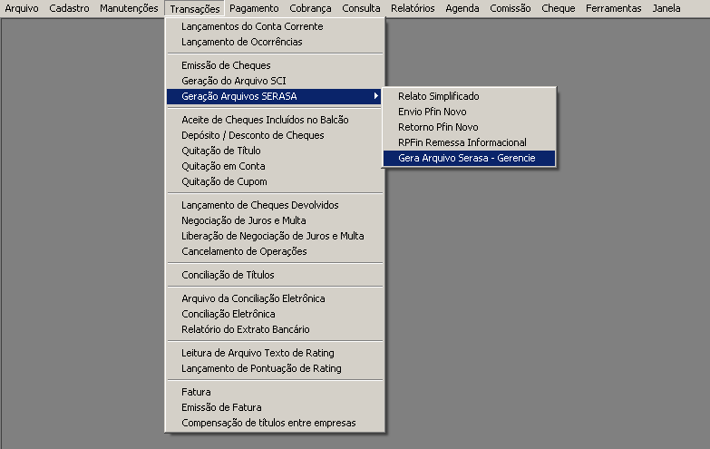
A aplicação ficará da seguinte forma :

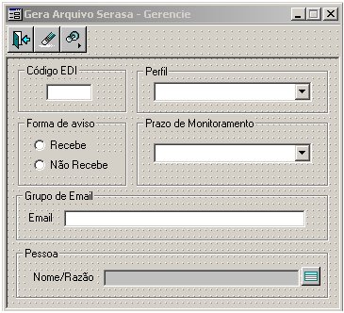

Ao clicar no notão de consulta Pessoa será aberta uma tela para que o usuário possa selecionar quais clientes deseja consultar no SERASA via esse arquivo.

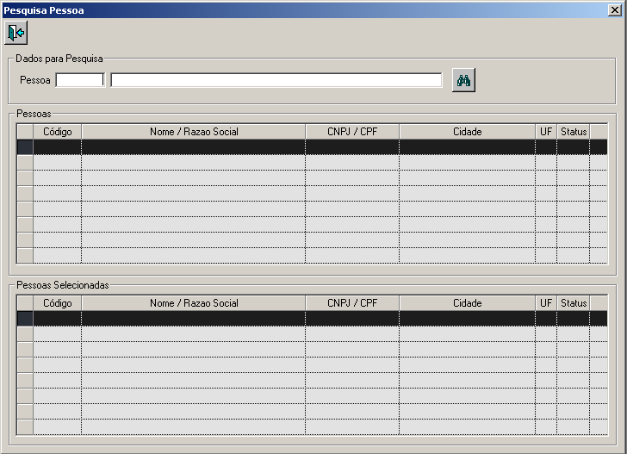

GERAÇÃO :
As informações sobre os clientes devem ser enviadas à SERASA por transmissão eletrônica de
dados por meio do software EDI 7 TCP Serasa que é fornecido gratuitamente pela Serasa pelo Código do EDI 161. O código para envio de arquivos testes é o 861.Outras informações sobre esse software estão no Manual de Instalação EDI7 TCP.

DADOS TÉCNICOS :

CARACTERÍSTICAS DO ARQUIVO :

a) Arquivo no formato texto codificado em ASCII.
b) Arquivo com organização sequencial.
c) Ao final de cada linha, acrescentar os caracteres CRLF (<enter>).
d) Cada registro deve estar contido em uma linha e todas as linhas devem ter o mesmo tamanho.
e) Os arquivos poderão ou não ser gerados separadamente por estabelecimento.

REGRAS GERAIS DE PREENCHIMENTO :

a) Formato dos campos ALFANUMÉRICO :
a1) Representados no registro por “X”.
a2) Na ausência de informação, os campos deverão ser preenchidos com espaços em branco.
a3) As informações deverão ser gravadas em letra maiúscula e sem acentos.

b) Formato dos campos NUMÉRICO :
b1) Representados no registro por “N”.
b2) Na ausência de informação, os campos deverão ser preenchidos com 0 (zero).
b3) Campos alinhados à direita, SEM vírgulas e pontos, com posições não utilizadas preenchidas com 0 (zero).

c) Os campos referente a data deverão seguir o padrão diamesano (AAAAMMDD).

d) Os campos referentes a hora deverão seguir o padrão horaminutosegundo (HHMMSS)

DEFINIÇÃO DO ARQUIVO DIGITAL

REGISTRO HEADER - ARQUIVO DE ENVIO

CAMPO GERENCIE | CAMPO ACRUX | TABELA | POS | TAM/DEC |  | TIPO
Sequência do registro no arquivo | SEQUENCIAL | 00000001 | 1 | 9 | - | N
Código do registro | ‘0’ | CAMPO FIXO | 10 | 1 | - | N
Identificação do arquivo | ‘GERENCIE CARTEIRA-LOTE’ | CAMPO FIXO | 11 | 25 | - | X
Número do CNPJ do solicitante | NROCGCCPF | GE_EMPRESA | 36 | 8 | - | N
Filial do solicitante | NROCGCCPF  EX : /0001 | GE_EMPRESA | 44 | 4 | - | N
Dígito do solicitante | DIGCGCCPF | GE_EMPRESA | 48 | 2 | - | N
Razão Social | RAZAOSOCIAL | GE_EMPRESA | 50 | 70 | - | X
Nome do perfil | ‘GERENCIE’ | NA TELA | 120 | 20 | - | X
Forma de Aviso do Monitore via e-mail | ‘0’ Recebe  ‘1’ Não recebe | NA TELA | 140 | 1 | - | X
Número da Remessa | SEQUENCIAL | 00000001 | 141 | 8 | - | N
Data da Remessa | DATA ATUAL DO SISTEMA | - | 149 | 8 | - | N
Hora do envio da remessa | HORA ATUAL DO SISTEMA | - | 157 | 6 | - | N
Migra | BRANCOS | - | 163 | 1 | - | X
Código do cliente | 00000 | - | 164 | 5 | - | X
Logon | LOGONGERENCIE | FI_PARAMETRO
Área reservada | BRANCOS | - | 169 | 32 | - | X

REGISTRO DETALHE - ARQUIVO DE ENVIO

CAMPO GERENCIE | CAMPO ACRUX | TABELA | POS | TAM/DEC |  | TIPO
Seqüência do registro no arquivo | SEQUENCIAL | 000000002 | 1 | 9 | - | N
Código do registro | ‘1’ | CAMPO FIXO | 10 | 1 | - | N
Número do CNPJ da empresa consultada | NROCGCCPF | GE_PESSOA | 11 | 8 | - | N
Filial da empresa consultada | NROCGCCPF  EX : /0001 | GE_PESSOA | 19 | 4 | - | N
Dígito da empresa consultada | DIGCGCCPF | GE_PESSOA | 23 | 2 | - | N
Tipo de operação | ‘I’ | CAMPO FIXO | 25 | 1 | - | X
Prazo de monitoramento a partir da data de inclusão | 090 – Noventa dias  120 – Cento e vinte dias  180 – Cento e oitenta dias  999 – Prazo Indeterminado | NA TELA | 26 | 3 | - | N
Nome da referência | BRANCO | - | 29 | 15 | - | X
Nome do grupo de email | Se 1 no header deixar brancos  Se 0 no header pegar informação do grupo de email informado na tela | NA TELA | 44 | 15 | - | X
Área reservada | BRANCO | - | 59 | 142 | - | X

REGISTRO TRAILLER – ARQUIVO DE ENVIO

CAMPO GERENCIE | CAMPO ACRUX | TABELA | POS | TAM/DEC |  | TIPO
Seqüência do registro no arquivo | SEQUENCIAL | 000000001 | 1 | 9 | - | N
Código do registro | ‘9’ | CAMPO FIXO | 10 | 1 | - | N
Total de registros gravados (header + trailer) |  | CALCULADO | 11 | 6 | - | N
Área reservada | BRANCOS | - | 17 | 184 | - | X

____________________ _____________________ _____________________
Sérgio Missão Camilla Souto Ricardo
Gestor do Projeto Analista de Sistemas CAF Gerente do Projeto ERP

